Сводная таблица результатов сбора отработанных батареек

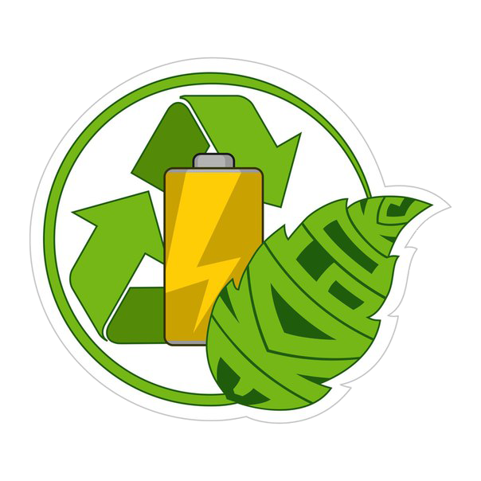  № группы | Количество батареек (кг)
1 | 1,965
2 | 0,690
3 | 3,655
4 | 0,520
5 | 4,625
6 | 1,745
7 | 5,800
8 | 0,015
9 |   1,435
10 | 0,540
12 | 0,500
Всего | 21,490

